

Sprawozdanie 2
  - Ćwiczenie 2. Modelowanie obiektów 3D

Autor: Krzysztof Zalewa
Spis treści
1.Wstęp teoretyczny 3
1.1 Utah teapot 3
1.2 Jajko 3
1.2.1 Równanie jajka 3
1.3 Renderowanie przy pomocy prymitywów 4
1.3.1 GL_POINTS 4
1.3.2 GL_LINES 5
1.3.3 GL_TRIANGLES 6
2.Zadania laboratoryjne 7
2.1 Treść zadania 7
2.2 Opis działania programu 7
2.3 Kod programu 7
3.Wnioski 14
4.Źródła 14

1.Wstęp teoretyczny

1.1 Utah teapot
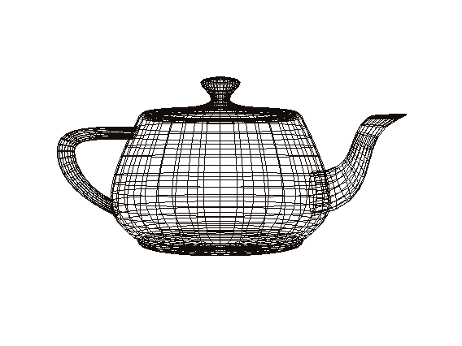
Rysunek 1. Utah teapot wygenerowany przy pomocy mojego programu
Czajnik z Utah to jeden z podstawowych modeli 3d często używany jako punkt odniesienia w testach. Jest to model matematyczny czajnika marki Melitta. Model ten został stworzony przez Martina Newella w 1975. Jako jeden z pierwszych obiektów 3d został opisany przy pomocy krzywych Béziera.

1.2 Jajko

1.2.1 Równanie jajka
By narysować jajko należało wyliczyć współrzędne punktów z których składa się to jajko. Wzory na punkty które należą do jajka zostały podane na prezentacji ze strony Dr. Gniewkowskiego
x (u, v ) =(︀ −90 · u5 + 225 · u4 − 270 · u3 + 180 · u2 − 45 · u)︀ · cos (𝜋 · v )
y (u, v ) = 160 · u4 − 320 · u3 + 160 · u2 − 5
z(u, v ) =(︀ −90 · u5 + 225 · u4 − 270 · u3 + 180 · u2 − 45 · u)︀ · sin (𝜋 · v )
By poprawnie narysować jajko u powinno być w przedziale 0<=u<=1 a v w przedziale 0<=v<=2 𝜋

1.3 Renderowanie przy pomocy prymitywów

1.3.1 GL_POINTS
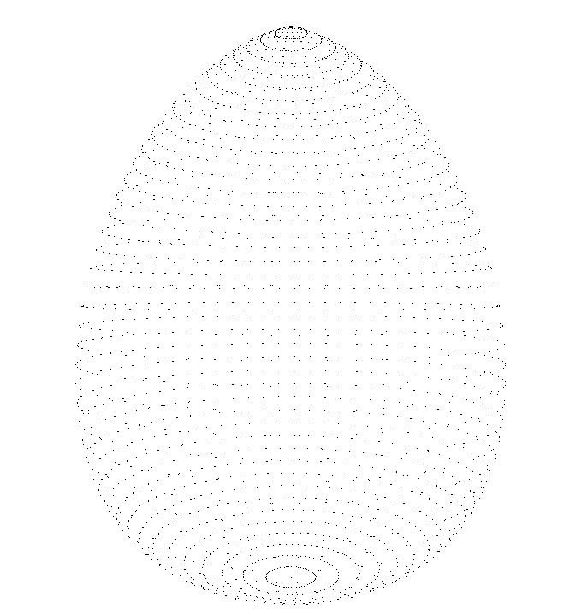
Rysunek 2. Jajko składające się z samych punktów (wygenerowane w moim programie)
Do wykonania tej części zadania wystarczyło narysować wszystkie wygenerowane punkty.

1.3.2 GL_LINES
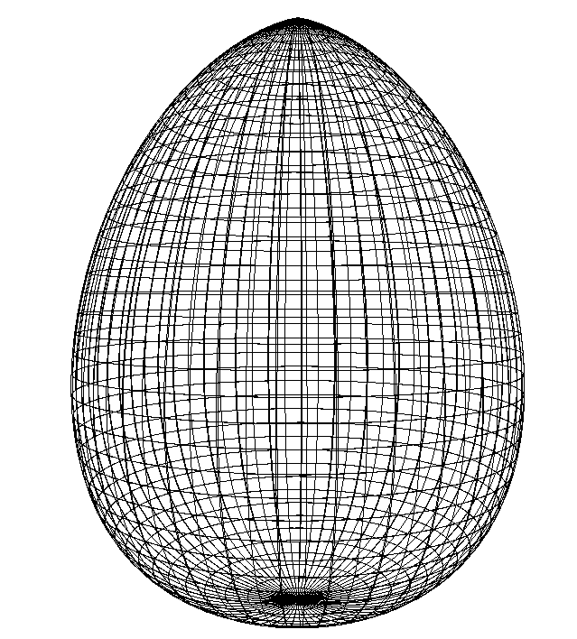
Rysunek 3. Jajko składające się z linii (wygenerowane w moim programie)
By osiągnąć taki efekt należało połączyć ze sobą dwie pary punktów:
- Punkt (u,v) z (u+1,v) dla otrzymania linii poziomej
- Punkt (u,v) z (u,v+1) dla otrzymania linii poionowej
Gdzie u to numer linii poziomej a v linii pionowej

1.3.3 GL_TRIANGLES
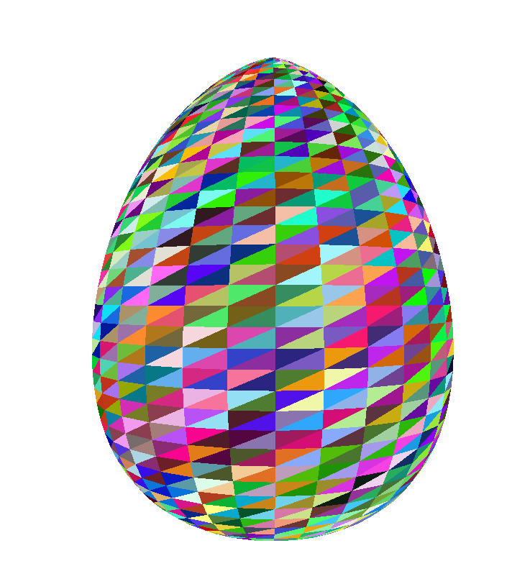
Rysunek 4. Jajko składające się z trójkątów (wygenerowane w moim programie)
W przeciwieństwie do pozostałych opcji renderowania dla jajka złożonego z trójkątów wystarczyło przejść przez 1/3 wierzchołków. Proces generowania polegał na narysowaniu dwóch trójkątów
- Trójkąt (u,v),(u+1,v) i (u+1,v-1)
- Trójkąt (u,v),(u+1,v) i (u,v+1)

2.Zadania laboratoryjne

2.1 Treść zadania
W ramach zadania należało napisać program który w przestrzeni 3d wyświetli :
- Czajnik (Utah teapot)
- Jajko (Za pomocą punktów)
- Jajko (Za pomocą linii)
- Jajko (Za pomocą trójkątów)

2.2 Opis działania programu
Zgodnie z treścią zadania program rysuje 4 obiekty. Domyślnie jajko i czajnik rysowane są w kolorze czarnym. Jednakże jest możliwość zmiany koloru na losowy. Wyświetlone obiekty można obracać za pomocą klawiatury (Przycisk musi być wciśnięty i przytrzymany).
Kontrola obrotu:
A D – obrót po osi Y
W S – obrót po osi X
Q E – obrót po osi Z
ESC – Powrót do menu (okno konsolowe)

2.3 Kod programu
#include <windows.h>
#include <iostream>
#include <GL/glu.h>
#include <vector>
#include <math.h>
#define FREEGLUT_STATIC
#include <GL/freeglut.h>
using namespace std;
HWND consoleWindow;
HWND glutWindow;

GLfloat deg = 0;
int sx =0,sy = 0,sz = 0;
bool spin = false;
bool drawTeapot = true;
bool color = false;
int eggMode = 0;
float totalRotationX = 0.0f;
float totalRotationY = 0.0f;
float totalRotationZ = 0.0f;
struct pointsRgb{
//Pozycja
float x = 0.0;
float y = 0.0;
float z = 0.0;
//Kolor
float r = 0.0;
float g = 0.0;
float b = 0.0;
}typedef pointsRgb;

class Egg{
private:
int density;
vector<vector<pointsRgb>> pointsMatrix;
float randFloat(){
return (float)rand()/(float)(RAND_MAX);
}
public:
Egg(int density ) : density(density){
pointsMatrix.resize(density,vector<pointsRgb>(density*2));
}
vector<vector<pointsRgb>> getPointsMatrix(){
return pointsMatrix;
}
void generateMatrix(float scale){

for(int u=0;u<(density/2)-6;u++){
float _u = u/((float)density-1);
for(int v=0;v<density;v++){
float _v = v/((float)density-1);
_v *= 2.0f * M_PI;
pointsMatrix[u][v].x = scale*((-90*pow(_u,5)) + (255*pow(_u,4)) - (270*pow(_u,3)) + (180*pow(_u,2)) - (45*_u)) * cos(M_PI*_v);
pointsMatrix[u][v].y = scale*((160*pow(_u,4)) - (320*pow(_u,3)) + (160 * pow(_u,2)) - 5);
pointsMatrix[u][v].z = scale*((-90*pow(_u,5)) + (255*pow(_u,4)) - (270*pow(_u,3)) + (180*pow(_u,2)) - (45*_u)) * sin(M_PI*_v);

if(color){
pointsMatrix[u][v].r = randFloat();
pointsMatrix[u][v].g = randFloat();
pointsMatrix[u][v].b = randFloat();
}else{
pointsMatrix[u][v].r = 0.0f;
pointsMatrix[u][v].g = 0.0f;
pointsMatrix[u][v].b = 0.0f;
}
}
}
}
void draw(int model){
switch (model)
{
case 1:
glBegin(GL_POINTS);
for(int u=0;u<(density/2)-6;u++){
for(int v=0;v<density;v++){
glColor3f(pointsMatrix[u][v].r,pointsMatrix[u][v].g,pointsMatrix[u][v].b);
glVertex3f(pointsMatrix[u][v].x,pointsMatrix[u][v].y,pointsMatrix[u][v].z);
}
}
glEnd();
break;
case 2:
glBegin(GL_LINES);
for(int u=0;u<(density/2)-7;u++){
for(int v=0;v<density-1;v++){
glColor3f(pointsMatrix[u][v].r,pointsMatrix[u][v].g,pointsMatrix[u][v].b);
glVertex3f(pointsMatrix[u][v].x,pointsMatrix[u][v].y,pointsMatrix[u][v].z);
glColor3f(pointsMatrix[u+1][v].r, pointsMatrix[u+1][v].g, pointsMatrix[u+1][v].b);
glVertex3f(pointsMatrix[u+1][v].x, pointsMatrix[u+1][v].y, pointsMatrix[u+1][v].z);

glColor3f(pointsMatrix[u][v].r,pointsMatrix[u][v].g,pointsMatrix[u][v].b);
glVertex3f(pointsMatrix[u][v].x,pointsMatrix[u][v].y,pointsMatrix[u][v].z);
glColor3f(pointsMatrix[u][v+1].r, pointsMatrix[u][v+1].g, pointsMatrix[u][v+1].b);
glVertex3f(pointsMatrix[u][v+1].x, pointsMatrix[u][v+1].y, pointsMatrix[u][v+1].z);
}
}
glEnd();
break;
case 3:
glBegin(GL_TRIANGLES);
for(int u=0;u<(density/2)-7;u++){
for(int v=1;v<density/3;v++){
glColor3f(pointsMatrix[u][v].r,pointsMatrix[u][v].g,pointsMatrix[u][v].b);
glVertex3f(pointsMatrix[u][v].x,pointsMatrix[u][v].y,pointsMatrix[u][v].z);
glVertex3f(pointsMatrix[u+1][v].x, pointsMatrix[u+1][v].y, pointsMatrix[u+1][v].z);
glVertex3f(pointsMatrix[u+1][v-1].x, pointsMatrix[u+1][v-1].y, pointsMatrix[u+1][v-1].z);

glColor3f(pointsMatrix[u+1][v].r,pointsMatrix[u+1][v].g,pointsMatrix[u+1][v].b);
glVertex3f(pointsMatrix[u][v].x,pointsMatrix[u][v].y,pointsMatrix[u][v].z);
glVertex3f(pointsMatrix[u+1][v].x, pointsMatrix[u+1][v].y, pointsMatrix[u+1][v].z);
glVertex3f(pointsMatrix[u][v+1].x, pointsMatrix[u][v+1].y, pointsMatrix[u][v+1].z);
}
}
glEnd();
break;
}
}
~Egg(){}
};
Egg egg(100);
void toggleFocusToConsole() {
ShowWindow(glutWindow, SW_HIDE);
ShowWindow(consoleWindow, SW_SHOWNORMAL);
SetForegroundWindow(consoleWindow);
}

void toggleFocusToGLUT() {
ShowWindow(consoleWindow, SW_HIDE);
ShowWindow(glutWindow, SW_SHOWNORMAL);
SetForegroundWindow(glutWindow);
}
void animate(){
float rotationSpeed = 0.5f;
totalRotationX += rotationSpeed * sx;
totalRotationY += rotationSpeed * sy;
totalRotationZ += rotationSpeed * sz;
glutPostRedisplay();
}
void reset_rotation(){
totalRotationX = 0.0f;
totalRotationY = 0.0f;
totalRotationZ = 0.0f;
}
string bool_to_string(bool convert){
if(convert){
return "true";
}else{
return "false";
}
}
void menu(){
toggleFocusToConsole();
reset_rotation();
cout<<"==============================\n";
cout<<"1. Narysuj czajnik\n";
cout<<"2. Narysuj jajko (punkty)\n";
cout<<"3. Narysuj jajko (linie)\n";
cout<<"4. Narysuj jajko (trojkaty) \n";
cout<<"5. Rysowanie w kolorze: "<<bool_to_string(color)<<"\n";
cout<<"6. Zakoncz program\n";
cout<<"> ";
int x;
cin>> x;
switch (x)
{
case 1:
drawTeapot = true;
break;
case 2:
drawTeapot = false;
eggMode = 1;
break;
case 3:
drawTeapot = false;
eggMode = 2;
break;
case 4:
drawTeapot = false;
eggMode = 3;
break;
case 5:
color=!color;
egg.generateMatrix(0.5f);
menu();
break;
case 6:
exit(0);
break;
default:
cout<<"Podano nieporawny znak\n";
menu();
break;
}
toggleFocusToGLUT();
glutPostRedisplay();
}
void keyDown(u_char key,int x,int y){
switch (key)
{
case 'Q':
case 'q':
sz=1;
glutIdleFunc(animate);
break;
case 'E':
case 'e':
sz=-1;
glutIdleFunc(animate);
break;
case 'W':
case 'w':
sx=-1;
glutIdleFunc(animate);
break;
case 'S':
case 's':
sx=1;
glutIdleFunc(animate);
break;
case 'A':
case 'a':
sy=-1;
glutIdleFunc(animate);
break;
case 'D':
case 'd':
sy=1;
glutIdleFunc(animate);
break;
default:
break;
}
}
void keyUp(u_char key,int x,int y){
switch (key)
{
case 'E':
case 'Q':
case 'e':
case 'q':
sz=0;
break;
case 'W':
case 'S':
case 'w':
case 's':
sx=0;
break;
case 'A':
case 'D':
case 'd':
case 'a':
sy=0;
break;
case 27:
menu();
break;
default:
break;
}
if (sx == 0 && sy == 0 && sz == 0) {
glutIdleFunc(nullptr);
}
}
void display() {
GLfloat lPos[] = {0,4,0,1};//x,y,z,czy światło jest odległe
GLfloat col[] = {1,0,0,1};
glLoadIdentity();
glClear(GL_COLOR_BUFFER_BIT | GL_DEPTH_BUFFER_BIT);
//glLightfv(GL_LIGHT0,GL_POSITION,lPos);
gluLookAt(0,0,6,0,0,0,0,1,0);//Ustawienie kamery
//Pierwsze trzy lokalizacja
//Gdzie patrzy
//Tilt kamery
glRotatef(totalRotationX, 1.0f, 0.0f, 0.0f);
glRotatef(totalRotationY, 0.0f, 1.0f, 0.0f);
glRotatef(totalRotationZ, 0.0f, 0.0f, 1.0f);
if(drawTeapot){
glutWireTeapot(1);
}else{
glPushMatrix();
egg.draw(eggMode);
glPopMatrix();
}
glutSwapBuffers();
}
void Init() {
egg.generateMatrix(0.5f);
glEnable(GL_DEPTH_TEST); //bez tego frontalna sciana nadpisuje tylnią
glClearColor(1.0f, 1.0f, 1.0f, 1.0f);
glMatrixMode(GL_PROJECTION);
glLoadIdentity();
glFrustum(-1,1,-1,1,2,10);
glMatrixMode(GL_MODELVIEW);
}

int main(int argc, char** argv){
consoleWindow = GetConsoleWindow();
glutInit(&argc, argv);
glutInitDisplayMode(GLUT_DOUBLE | GLUT_RGB | GLUT_DEPTH);
glutInitWindowSize(800,800);
glutCreateWindow("Lab 2 - Czajnik i Jajko");
glutWindow = FindWindowW(NULL,L"Lab 2 - Czajnik i Jajko");
Init();
glutDisplayFunc(display);
glutIdleFunc(nullptr);
glutKeyboardFunc(keyDown);
glutKeyboardUpFunc(keyUp);
menu();

glutMainLoop();
system("pause");
return 0;
}

3.Wnioski
Implementacja przebiegła pomyślnie. Program poprawnie generuje jajka i czajnik.

4.Źródła
[1] https://graphics.cs.utah.edu/teapot/
[2] slajd 6 https://gniewkowski.wroclaw.pl/gk/lab3.pdf

